[武汉第一医院&武汉中心医院的论文被撤稿，因Transwell迁移和侵袭实验数据面板存在多处重叠](https://mp.weixin.qq.com/s?__biz=Mzk1NzE0NTE5Mg==&mid=2247490066&idx=1&sn=eb5fdc950fedf19b062f53c064e33163)

净研行动[净研行动](javascript:void(0);)2025-04-24 11:03:25浙江

**01**

**问题论文**

标题：MicroRNA?432?5p inhibits cell migration and invasion by targeting CXCL5 in colorectal cancer

期刊：Experimental and Therapeutic Medicine

单位：武汉第一医院&武汉中心医院

发表时间：2021年1月29日

DOI: 10.3892/etm.2021.9732

撤稿原因：图2D和图4D中Transwell迁移和侵袭实验的大量数据面板存在重叠导致对数据信心不足。

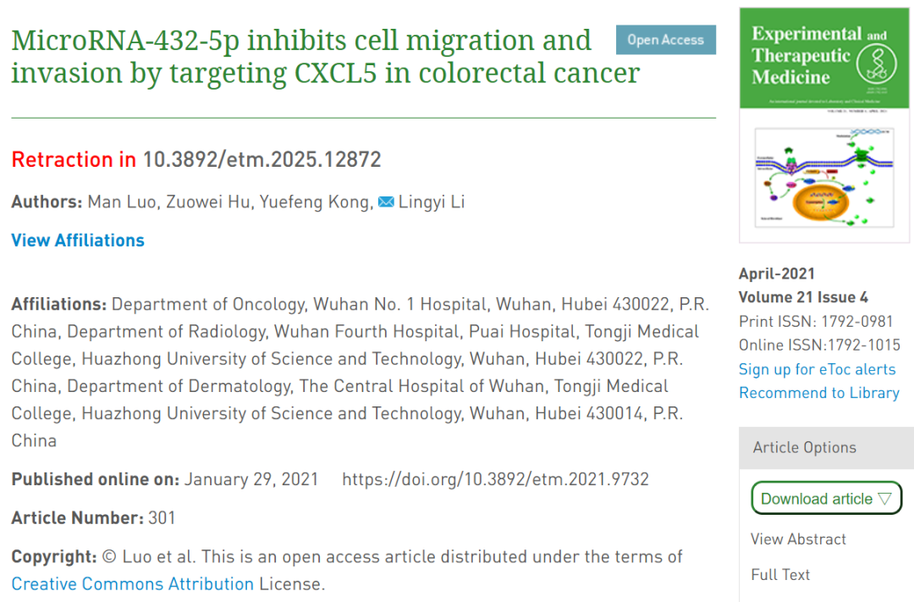

本研究得到武汉市卫生和计划生育委员会科研项目（资助编号：WZ16A06）的支持。

**02**

**具体说明**

① 图2D和图4D：部分区域看起来相似度高于预期。需注意，在图2D中，相似性仅为部分存在，即部分细胞看起来相似，但并非全部。

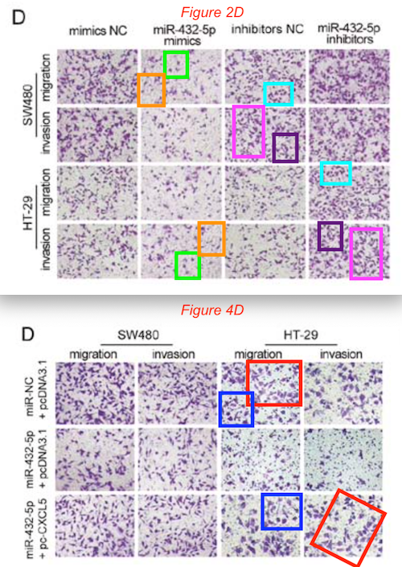

**03**

**处理结果**

上述论文发表后，一位细心的读者向编辑指出，关于图2D和图4D所示的Transwell迁移和侵袭实验，该图中的大量面板显示出数据重叠的证据[具体而言，图2D中有五对数据面板，图4D中有两对数据面板（方向不同）被发现存在重叠]。由于在这组图中发现了大量数据重复事件，《Experimental and Therapeutic Medicine》杂志的编辑决定，鉴于对所呈现数据的信心不足，应从该杂志撤回此论文。编辑部曾要求作者对这些疑虑作出解释，但未收到回复。编辑就此次撤稿给读者带来的任何不便表示歉意。

**参考信息**

https://pubpeer.com/publications/41D0471142A579002F9206DC36E8A5#0

提供线索或对推文存在疑义，请联系邮箱：jxscuijian@163.com





**微信搜一搜**



 净研行动